姓名：谢志康

学号：22307110187

实验名称：Lab 4 ：基于 UDP 的可靠传输

时间：24.11.1

配置python3.12，实现基于UDP的FTP。首先编程逻辑上大致还是一个client一个server，server提供多线程服务，允许多个client同时连接。然后UDP需要我们自己设计，所以我选择做一个UDP类，在类里面分别实现**两种可靠传输**（Go Back N （ GBN ） 和 Selective Repeat （ SR ）两种重传策略）和**两种拥塞控制**（基于丢包和基 于延迟的任意两种拥塞控制算法）。

首先看client.py和server.py，这其实是两个壳子，比较简单，真正核心的逻辑都在后面udp.py里面实现。

Client.py:



我这样定义交互方式，因为要求实现从服务器上传或下载两种方式，因此定义S和R两个mode，然后客户端再输入想要上传（下载）的文件名。

接下来bind地址和端口号使用udp连接服务器即可。然后分类，S表示send，向服务器传输文件：调用udp.send() 即可。R表示receive，调用udp.recv()。最后计算md5值显示。

Server.py:

也是首先绑定ip和端口号，直接一个永久循环等待client连接（ctrz C结束），要支持连接多个clients，和上次lab逻辑一样，使用threading库即可，为每个clients分配新port（写了个函数检查这个port确实没被用过），进行连接。最后通知该client：pack('B', -1, packet['seq'], port)，将其端口号传过去。Thread类定义在udp.py中了，具体逻辑比较简单，就是注意S（send）是客户端send，对于server也就是调用udp.recv。vice versa。

Udp.py:



为计算指标和方便传输定义task类，每次send的data长度（bytes数）会被累加到一个总和值byte_count里面，为后续计算流量利用率。Send封装为task.sendto()（调用了socket.sendto() 函数）

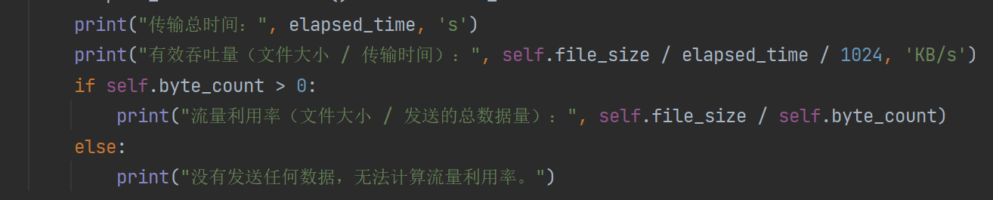

实现两种可靠传输：1、2 两种重传策略。

实现两种拥塞控制：3、4 一个基于丢包一个基于延迟的拥塞控制算法。

1. **Go Back N （ GBN ）重传策略：**

一种滑动窗口协议，当发送方检测到丢包或超时时（即代码中触发resend时），会从丢包的起始位置开始重传整个窗口中的所有未确认的包。

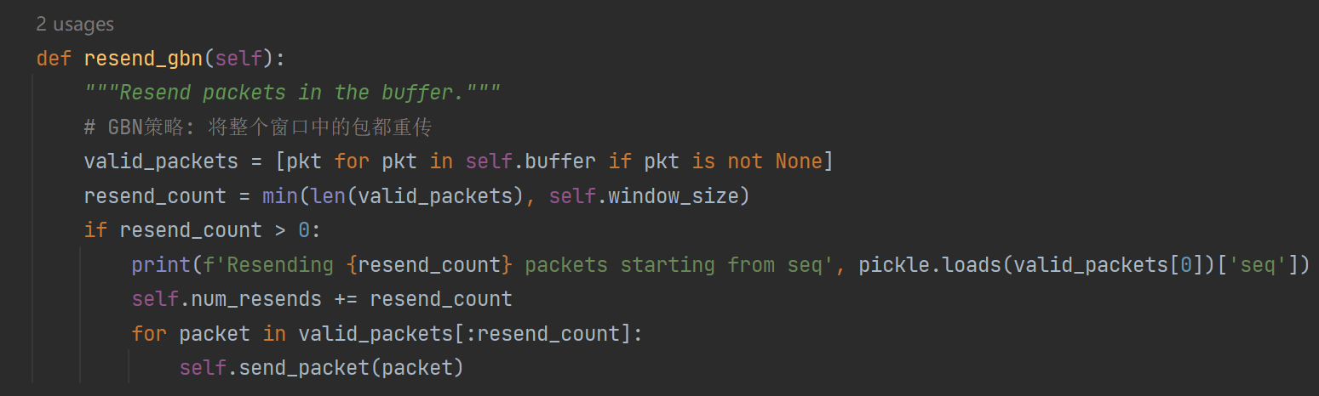

将整个窗口（window_size）中的有效包都重传，重传次数加上总数。

1. **Selective Repeat （ SR ）重传策略：**

只重传未被确认的包。如果序列号小于左窗口边界，表示已确认。

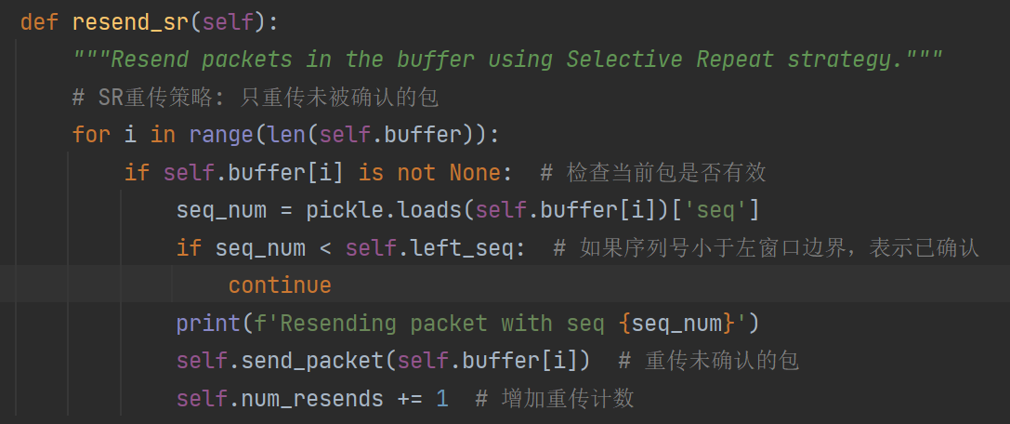

只需将窗口右边未被确认的包重传即可。

1. **基于丢包的TCP Reno拥塞控制算法：**

TCP Reno 在检测到重复的ACK（通常为3个）时，表明可能发生了丢包，此时会执行“快速重传”（Fast Retransmit）并减小窗口大小。

参考[TCP拥塞控制算法（Tahoe/Reno/Newreno）-腾讯云开发者社区-腾讯云](https://cloud.tencent.com/developer/article/2102708)

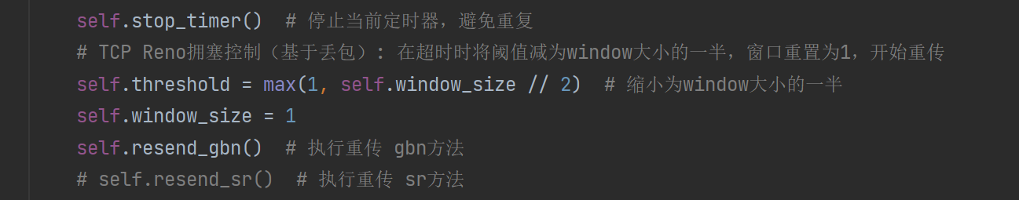

发送方每次成功接收到一个确认信息（ACK）后，会将发送窗口的大小线性增加。

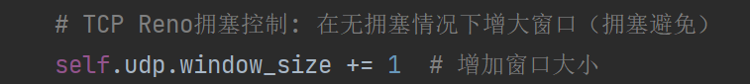

检测到三个重复的ACK时就认为发生丢包，参考链接的做法，将threshold缩小为window大小一半，然后window_size变为threshold+3。（并不回到slow_start的阶段）

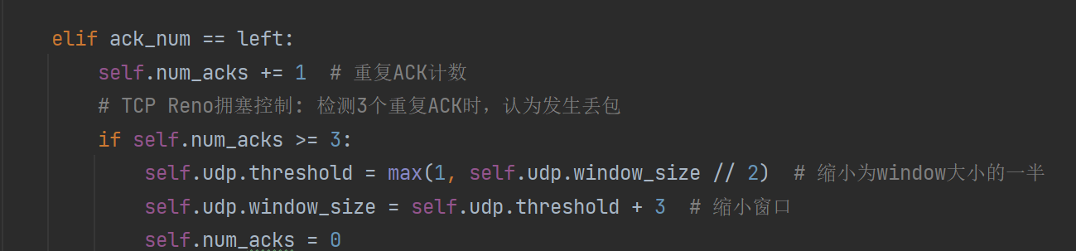

1. **基于延迟的TCP Vegas拥塞控制算法：**

这就需要在拥塞控制逻辑中增加**延迟测量**和相应的窗口调整机制。TCP Vegas通过监测网络延迟来检测拥塞，并动态调整拥塞窗口，他的目的是尽量避免丢包，而不是依赖于丢包的反馈。（因为TCP Reno是使用丢包作为拥塞信号，通常会在检测到丢包时将拥塞窗口减半，并进入慢启动。而TCP Vegas是使用**RTT（往返时延）**来判断网络的状况，并在延迟增加时调整拥塞窗口，防止拥塞发生）。

具体实现上我们需要有个预估的rtt作为benchmark，参考[优秀的 tcp vegas 拥塞控制大揭秘-CSDN博客](https://blog.csdn.net/dog250/article/details/134745118)。在UDP类中新定义三个量：

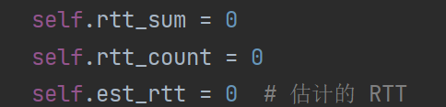

初始化的时候我们先拿前十个ack的rtt时间取平均值作为初始的估计rtt。后续接收过程中反复更新rtt估计值，以前i轮的rtt均值作为第i+1轮的指标，要是第i+1轮的rtt大了，也就说明可能网络开始不好了。

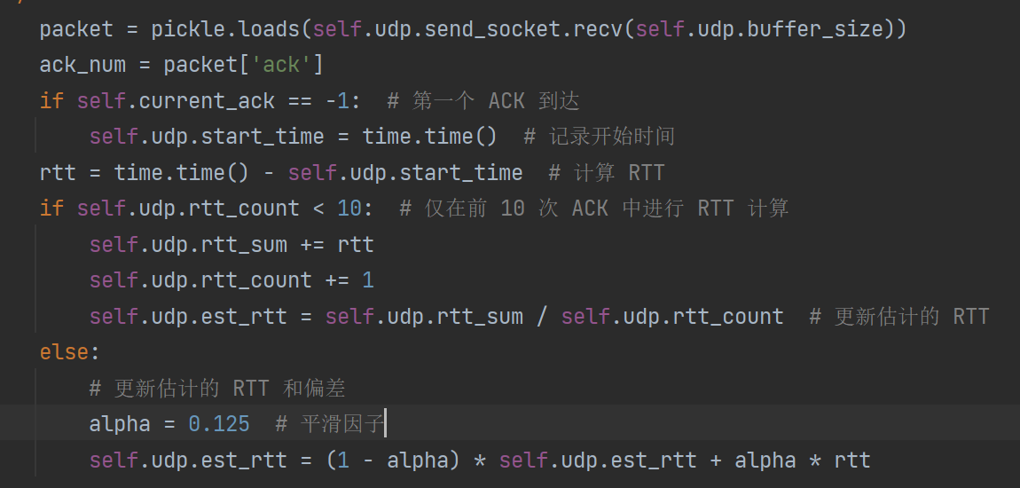

TCP Vegas会在rtt增加时减少窗口，因为此时网络变差了，让rtt减少的时候（网络变好）增大窗口

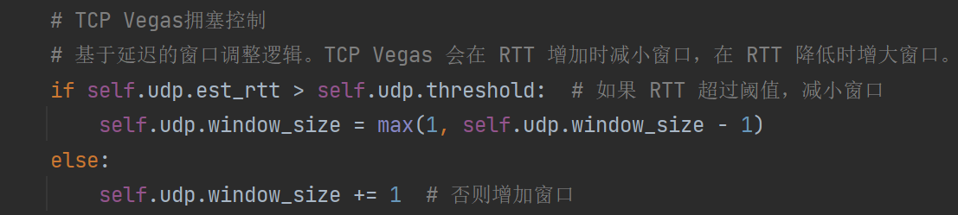

所有运行情况的网络连接：iFudanNG.1x

地点：IF楼一楼大厅

时间：2024.11.1晚10点开始

**测试内容的每一项都包含有效吞吐量和流量利用率两项。**

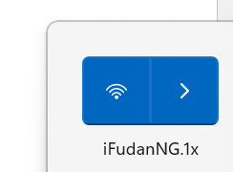

模拟环境下，server.py文件地址：

root@kurumi:/mnt/c/Users/12980/PycharmProjects/homework/transfer_layer#

client.py文件地址：

(base) root@kurumi:/mnt/c/Users/12980/PycharmProjects/homework#

处于不同层级文件夹，ubuntu22.04版本

ip -o link show | grep 'state UP' 显示状态为up的接口

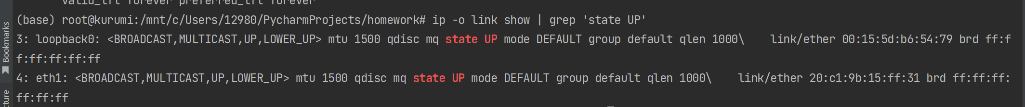

测试编号 环境 可靠传输算法 拥塞控制算法 测试内容

1. 模拟环境 SR 基于延迟Vegas 随丢包率的变化

（随丢包率的变化全部使用**33.jpg**作为传输文件）

丢包率为0（未设置丢包率）

上传：有效吞吐量（文件大小 / 传输时间）： 825.7561407881255 KB/s

流量利用率（文件大小 / 发送的总数据量）： 0.9588030765988832

下载：有效吞吐量（文件大小 / 传输时间）： 771.6142922204281 KB/s

流量利用率（文件大小 / 发送的总数据量）： 0.9233422961797981

丢包率为10%

上传：有效吞吐量(文件大小 /传输时间): 260.7516435315948 KB/S

流量利用率(文件大小 /发送的总数据量): 0.9588030765988832

下载：有效吞吐量(文件大小/传输时间): 370.93603290035105 KB/S

流量利用率(文件大小/发送的总数据量): 0.9233422961797981

丢包率为30%

上传：有效吞吐量(文件大小 /传输时间): 531.7697076048421 KB/S

流量利用率(文件大小 /发送的总数据量): 0.9588030765988832

下载：有效吞吐量(文件大小 /传输时间): 51.32996422604348 KB/S

流量利用率(文件大小 /发送的总数据量): 0.25995543621093525

丢包率为70%

上传：有效吞吐量(文件大小/传输时间): 339.4016654298111 KB/S

流量利用率(文件大小/发送的总数据量): 0.8904109589041096

下载：有效吞吐量(文件大小/传输时间): 203.86385047781957 KB/S

流量利用率(文件大小 /发送的总数据量): 0.8043487868475715

1. 模拟环境 SR 基于延迟Vegas 随延迟的变化

（随延迟的变化全部使用**33.jpg**作为传输文件）

延迟为0（未设置延迟）

上传：有效吞吐量（文件大小 / 传输时间）： 1062.5162127107653 KB/s

流量利用率（文件大小 / 发送的总数据量）： 0.9588030765988832

下载：有效吞吐量（文件大小 / 传输时间）： 589.7115011905421 KB/s

流量利用率（文件大小 / 发送的总数据量）： 0.8904109589041096

延迟为100ms

上传：有效吞吐量(文件大小 /传输时间): 317.35176923338895 KB/S

流量利用率(文件大小 /发送的总数据量): 0.8904109589041096

下载：有效吞吐量(文件大小 /传输时间): 98.16604973143235 KB/S

流量利用率(文件大小/发送的总数据量): 0.37804827385650785

延迟为500ms

上传：有效吞吐量(文件大小 /传输时间): 55.88105546075117 KB/S

流量利用率(文件大小 /发送的总数据量): 0.2354402214690435

下载：有效吞吐量(文件大小 /传输时间): 211.7496346435982 KB/S

流量利用率(文件大小 /发送的总数据量): 0.7792430210652509

延迟为800ms

上传：有效吞吐量(文件大小 /传输时间): 175.99320081212522 KB/S

流量利用率(文件大小 /发送的总数据量): 0.7556570479551589

下载：有效吞吐量(文件大小 /传输时间): 508.2630794876952 KB/S

流量利用率(文件大小 /发送的总数据量): 0.9588030765988832

1. 模拟环境 SR 基于延迟Vegas 随传输文件大小的变化

文件：udp.py 大小：15KB

上传：有效吞吐量（文件大小 / 传输时间）： 458.23797277423733 KB/s

流量利用率（文件大小 / 发送的总数据量）： 0.9553065430190624

下载：有效吞吐量（文件大小 / 传输时间）： 592.0417819698328 KB/s

流量利用率（文件大小 / 发送的总数据量）： 0.9553065430190624

文件：33.jpg 大小：36.4KB

上传：有效吞吐量（文件大小 / 传输时间）： 732.6362135388002 KB/s

流量利用率（文件大小 / 发送的总数据量）： 0.9588030765988832

下载：有效吞吐量（文件大小 / 传输时间）： 651.3886765084955 KB/s

流量利用率（文件大小 / 发送的总数据量）： 0.9588030765988832

文件：22.jpg 大小：176.23KB

上传：有效吞吐量（文件大小 / 传输时间）： 2436.823128287186 KB/s

流量利用率（文件大小 / 发送的总数据量）： 0.959890412152704

下载：有效吞吐量（文件大小 / 传输时间）： 794.3901682817582 KB/s

流量利用率（文件大小 / 发送的总数据量）： 0.9584664536741214

文件：11.jpg 大小：257.15KB

上传：有效吞吐量（文件大小 / 传输时间）： 3015.2910696649155 KB/s

流量利用率（文件大小 / 发送的总数据量）： 0.9599519184106198

下载：有效吞吐量（文件大小 / 传输时间）： 2148.972017913432 KB/s

流量利用率（文件大小 / 发送的总数据量）： 0.9345200023258519

1. 模拟环境 SR 基于丢包Reno 随丢包率的变化

（随丢包率的变化全部使用**33.jpg**作为传输文件）

丢包率为0（未设置丢包率）

上传：有效吞吐量（文件大小 / 传输时间）： 1568.8037290739396 KB/s

流量利用率（文件大小 / 发送的总数据量）： 0.9588030765988832

下载：有效吞吐量（文件大小 / 传输时间）： 1291.442034509043 KB/s

流量利用率（文件大小 / 发送的总数据量）： 0.9588030765988832

丢包率为10%

上传：有效吞吐量(文件大小 /传输时间): 243.96790826069383 KB/S

流量利用率(文件大小 /发送的总数据量): 0.9233422961797981

下载：有效吞吐量(文件大小 /传输时间): 163.039137423863 KB/S

流量利用率(文件大小 /发送的总数据量): 0.712523979172376

丢包率为30%

上传：有效吞吐量(文件大小 /传输时间): 277.2616455194806 KB/S

流量利用率(文件大小 /发送的总数据量): 0.7792430210652509

下载：有效吞吐量(文件大小 /传输时间): 235.86333017993363 KB/S

流量利用率(文件大小 /发送的总数据量): 0.7556570479551589

丢包率为70%

上传：有效吞吐量(文件大小 /传输时间): 124.06388989436283 KB/S

流量利用率(文件大小 /发送的总数据量): 0.5543203484299333

下载：有效吞吐量(文件大小 /传输时间): 323.4951810209032 KB/S

流量利用率(文件大小 /发送的总数据量): 0.7792430210652509

1. 模拟环境 SR 基于丢包Reno 随延迟的变化

（随延迟的变化全部使用**33.jpg**作为传输文件）

延迟为0（未设置延迟）

上传：有效吞吐量（文件大小 / 传输时间）： 1271.8435172784427 KB/s

流量利用率（文件大小 / 发送的总数据量）： 0.9588030765988832

下载：有效吞吐量（文件大小 / 传输时间）： 897.4940255112176 KB/s

流量利用率（文件大小 / 发送的总数据量）： 0.9588030765988832

延迟为100ms

上传：有效吞吐量(文件大小 /传输时间): 315.6078271987536 KB/S

流量利用率(文件大小 /发送的总数据量): 0.8904109589041096

下载：有效吞吐量(文件大小 /传输时间): 316.66896761189497 KB/S

流量利用率(文件大小 /发送的总数据量): 0.9233422961797981

延迟为500ms

上传：有效吞吐量(文件大小 /传输时间): 41.70774889705296 KB/S

流量利用率(文件大小 /发送的总数据量): 0.20457253332733855

下载：有效吞吐量(文件大小 /传输时间): 282.5528882689716 KB/S

流量利用率(文件大小 /发送的总数据量): 0.8311261302402045

延迟为800ms

上传：有效吞吐量(文件大小 /传输时间): 180.11812616957351 KB/S

流量利用率(文件大小 /发送的总数据量): 0.712523979172376

下载：有效吞吐量(文件大小 /传输时间): 357.1662310719941 KB/S

流量利用率(文件大小 /发送的总数据量): 0.8597477443431433

1. 模拟环境 SR 基于丢包Reno 随传输文件大小的变化

文件：udp.py 大小：15KB

上传：有效吞吐量（文件大小 / 传输时间）： 475.4234206037464 KB/s

流量利用率（文件大小 / 发送的总数据量）： 0.9553065430190624

下载：有效吞吐量（文件大小 / 传输时间）： 833.8259616572205 KB/s

流量利用率（文件大小 / 发送的总数据量）： 0.9553065430190624

文件：33.jpg 大小：36.4KB

上传：有效吞吐量（文件大小 / 传输时间）： 1232.7658483748542 KB/s

流量利用率（文件大小 / 发送的总数据量）： 0.9588030765988832

下载：有效吞吐量（文件大小 / 传输时间）： 1105.943091119485 KB/s

流量利用率（文件大小 / 发送的总数据量）： 0.9588030765988832

文件：22.jpg 大小：176.23KB

上传：有效吞吐量（文件大小 / 传输时间）： 1143.688564292023 KB/s

流量利用率（文件大小 / 发送的总数据量）： 0.9584664536741214

下载：有效吞吐量（文件大小 / 传输时间）： 510.1174237931443 KB/s

流量利用率（文件大小 / 发送的总数据量）： 0.8752604941947008

文件：11.jpg 大小：257.15KB

上传：有效吞吐量（文件大小 / 传输时间）： 4278.81688149722 KB/s

流量利用率（文件大小 / 发送的总数据量）： 0.9599519184106198

下载：有效吞吐量（文件大小 / 传输时间）： 4480.334849058449 KB/s

流量利用率（文件大小 / 发送的总数据量）： 0.9599519184106198

1. 模拟环境 GBN 基于延迟Vegas 随丢包率的变化

（随丢包率的变化全部使用**33.jpg**作为传输文件）

丢包率为0（未设置丢包率）

上传：有效吞吐量（文件大小 / 传输时间）： 1169.4045303382068 KB/s

流量利用率（文件大小 / 发送的总数据量）： 0.9588030765988832

下载：有效吞吐量（文件大小 / 传输时间）： 973.4679220151738 KB/s

流量利用率（文件大小 / 发送的总数据量）： 0.9233422961797981

丢包率为10%

上传：有效吞吐量(文件大小 /传输时间): 123.21617027114361 KB/S

流量利用率(文件大小 /发送的总数据量): 0.4455106237148732

下载：有效吞吐量(文件大小 /传输时间): 539.7160501871521 KB/S

流量利用率(文件大小 /发送的总数据量): 0.9233422961797981

丢包率为30%

上传：有效吞吐量(文件大小 /传输时间): 336.684649448661 KB/S

流量利用率(文件大小 /发送的总数据量): 0.9233422961797981

下载：有效吞吐量(文件大小/传输时间): 583.0604982206406 KB/S

流量利用率(文件大小 /发送的总数据量): 0.9588030765988832

丢包率为70%

上传：有效吞吐量(文件大小/传输时间): 675.8340586016826 KB/S

流量利用率(文件大小 /发送的总数据量): 0.9233422961797981

下载：有效吞吐量(文件大小/传输时间): 568.6849191758146 KB/S

流量利用率(文件大小 /发送的总数据量): 0.9233422961797981

1. 模拟环境 GBN 基于延迟Vegas 随延迟的变化

（随延迟的变化全部使用33.jpg作为传输文件）

延迟为0（未设置延迟）

上传：有效吞吐量（文件大小 / 传输时间）： 843.2702695059529 KB/s

流量利用率（文件大小 / 发送的总数据量）： 0.9588030765988832

下载：有效吞吐量（文件大小 / 传输时间）： 492.0867108494178 KB/s

流量利用率（文件大小 / 发送的总数据量）： 0.8597477443431433

延迟为100ms

上传：有效吞吐量(文件大小 /传输时间): 311.48484196407867 KB/S

流量利用率(文件大小 /发送的总数据量): 0.8904109589041096

下载：有效吞吐量(文件大小 /传输时间):418.6034236363994 KB/S

流量利用率(文件大小 /发送的总数据量): 0.8904109589041096

延迟为500ms

上传：有效吞吐量(文件大小 /传输时间): 162.8450347328411 KB/S

流量利用率(文件大小 /发送的总数据量): 0.6740491092922485

下载：有效吞吐量(文件大小 /传输时间): 187.214747364131182 KB/S

流量利用率(文件大小 /发送的总数据量): 0.7858337981037368

延迟为800ms

上传：有效吞吐量(文件大小 /传输时间): 192.420341310495 KB/S

流量利用率(文件大小 /发送的总数据量): 0.8043487868475715

下载：.有效吞吐量(文件大小 /传输时间): 224.1080809705402 KB/S

流量利用率(文件大小 /发送的总数据量): 0.8904109589041096

1. 模拟环境 GBN 基于延迟Vegas 随传输文件大小的变化

文件：udp.py 大小：15KB

上传：有效吞吐量（文件大小 / 传输时间）： 768.0550127039907 KB/s

流量利用率（文件大小 / 发送的总数据量）： 0.9553065430190624

下载：有效吞吐量（文件大小 / 传输时间）： 429.3936764144676 KB/s

流量利用率（文件大小 / 发送的总数据量）： 0.9553065430190624

文件：33.jpg 大小：36.4KB

上传：有效吞吐量（文件大小 / 传输时间）： 870.3751919158898 KB/s

流量利用率（文件大小 / 发送的总数据量）： 0.9588030765988832

下载：有效吞吐量（文件大小 / 传输时间）： 685.0536898258125 KB/s

流量利用率（文件大小 / 发送的总数据量）： 0.8597477443431433

文件：22.jpg 大小：176.23KB

上传：有效吞吐量（文件大小 / 传输时间）： 1357.2544378698226 KB/s

流量利用率（文件大小 / 发送的总数据量）： 0.9584664536741214

下载：有效吞吐量（文件大小 / 传输时间）： 1010.1872357559895 KB/s

流量利用率（文件大小 / 发送的总数据量）： 0.9584664536741214

文件：11.jpg 大小：257.15KB

上传：有效吞吐量（文件大小 / 传输时间）： 4798.199683851364 KB/s

流量利用率（文件大小 / 发送的总数据量）： 0.9599519184106198

下载：有效吞吐量（文件大小 / 传输时间）： 4159.619614796795 KB/s

流量利用率（文件大小 / 发送的总数据量）： 0.9599519184106198

1. 模拟环境 GBN 基于丢包Reno 随丢包率的变化

（随丢包率的变化全部使用**33.jpg**作为传输文件）

丢包率为0（未设置丢包率）

上传：有效吞吐量（文件大小 / 传输时间）： 929.4466748123582 KB/s

流量利用率（文件大小 / 发送的总数据量）： 0.9588030765988832

下载：有效吞吐量（文件大小 / 传输时间）： 395.98949300286046 KB/s

流量利用率（文件大小 / 发送的总数据量）： 0.8904109589041096

丢包率为10%

上传：有效吞吐量(文件大小 /传输时间): 450.41992435319565 KB/S

流量利用率(文件大小 /发送的总数据量): 0.9588030765988832

下载：有效吞吐量(文件大小 /传输时间): 337.6705968682197 KB/S

流量利用率(文件大小 /发送的总数据量): 0.9233422961797981

丢包率为30%

上传：有效吞吐量(文件大小 /传输时间): 95.99262419311016 KB/S

流量利用率(文件大小 /发送的总数据量): 0.47975537747785746

下载：有效吞吐量(文件大小 /传输时间): 246.40647853571872 KB/S

流量利用率(文件大小 /发送的总数据量): 0.8904109589041096

丢包率为70%

上传：有效吞吐量(文件大小 /传输时间): 260.10523230659726 KB/S

流量利用率(文件大小 /发送的总数据量): 0.8904109589041096

下载：有效吞吐量(文件大小 /传输时间): 207.71398757570142 KB/S

流量利用率(文件大小 /发送的总数据量): 0.7334569194809382

1. 模拟环境 GBN 基于丢包Reno 随延迟的变化

（随延迟的变化全部使用33.jpg作为传输文件）

延迟为0（未设置延迟）

上传：有效吞吐量（文件大小 / 传输时间）： 1659.9797365754812 KB/s

流量利用率（文件大小 / 发送的总数据量）： 0.9588030765988832

下载：有效吞吐量（文件大小 / 传输时间）： 1569.8774375605442 KB/s

流量利用率（文件大小 / 发送的总数据量）： 0.9588030765988832

延迟为100ms

上传：有效吞吐量(文件大小 /传输时间): 458.45712425319552 KB/S

流量利用率(文件大小 /发送的总数据量): 0.9588030765988832

下载：有效吞吐量(文件大小 /传输时间): 322.9444280788092 KB/S

流量利用率(文件大小 /发送的总数据量): 0.8904109589041096

延迟为500ms

上传：有效吞吐量(文件大小 /传输时间): 258.67513797393025 KB/S

流量利用率(文件大小 /发送的总数据量): 0.8904109589041096

下载：有效吞吐量(文件大小 /传输时间): 190.13359586612867 KB/S

流量利用率(文件大小 /发送的总数据量): 0.7792430210652509

延迟为800ms

上传：有效吞吐量(文件大小 /传输时间): 258.1792742309744 KB/S

流量利用率(文件大小 /发送的总数据量): 0.8043487868475715

下载：有效吞吐量(文件大小 /传输时间): 138.06852382442878 KB/S

流量利用率(文件大小/发送的总数据量): 0.47975537747785746

1. 模拟环境 GBN 基于丢包Reno 随传输文件大小的变化

文件：udp.py 大小：15KB

上传：有效吞吐量（文件大小 / 传输时间）： 463.80666091616223 KB/s

流量利用率（文件大小 / 发送的总数据量）： 0.9553065430190624

下载：有效吞吐量（文件大小 / 传输时间）： 219.26650451451792 KB/s

流量利用率（文件大小 / 发送的总数据量）： 0.6944756554307117

文件：33.jpg 大小：36.4KB

上传：有效吞吐量（文件大小 / 传输时间）： 1084.2913660693507 KB/s

流量利用率（文件大小 / 发送的总数据量）： 0.9588030765988832

下载：有效吞吐量（文件大小 / 传输时间）： 635.715686692534 KB/s

流量利用率（文件大小 / 发送的总数据量）： 0.8904109589041096

文件：22.jpg 大小：176.23KB

上传：有效吞吐量（文件大小 / 传输时间）： 1444.8145126457744 KB/s

流量利用率（文件大小 / 发送的总数据量）： 0.9584664536741214

下载：有效吞吐量（文件大小 / 传输时间）： 297.5295312310836 KB/s

流量利用率（文件大小 / 发送的总数据量）： 0.8388495777219813

文件：11.jpg 大小：257.15KB

上传：有效吞吐量（文件大小 / 传输时间）： 4205.7938723112 KB/s

流量利用率（文件大小 / 发送的总数据量）： 0.9599519184106198

下载：有效吞吐量（文件大小 / 传输时间）： 2109.555711776452 KB/s

流量利用率（文件大小 / 发送的总数据量）： 0.9345200023258519

1. 真实环境 SR 基于延迟Vegas 随丢包率的变化

丢包率为0（未设置丢包率）

上传：有效吞吐量(文件大小 /传输时间): 38.27083265417808 KB/S

流量利用率(文件大小 /发送的总数据量): 0.9588030765988832

下载：有效吞吐量（文件大小 / 传输时间）: 20.465598178644342 KB/s

流量利用率（文件大小 / 发送的总数据量）:0.43015835499881827

丢包率为5%

上传：有效吞吐量(文件大小 /传输时间):21.083447062368762 KB/S

流量利用率(文件大小 /发送的总数据量):0.5938784833257195

下载：有效吞吐量(文件大小 /传输时间):0.3176651355112745 KB/S

流量利用率(文件大小 /发送的总数据量):0.4185888738127544

丢包率为10%

上传：有效吞吐量(文件大小 /传输时间): 16.307983292822534 KB/S

流量利用率(文件大小 /发送的总数据量): 0.4455106237148732

下载：有效吞吐量（文件大小 / 传输时间）：20.431128068107416 KB/s

流量利用率（文件大小 / 发送的总数据量）：0.43015835499881827

丢包率为15%

上传：有效吞吐量(文件大小 /传输时间): 9.445366385966357 KB/S

流量利用率(文件大小 /发送的总数据量): 0.4455106237148732

下载：几乎就下不下来了

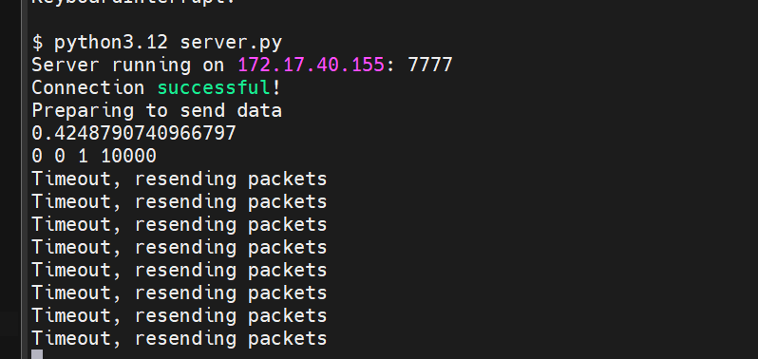

丢包率为30%

几乎就一直timeout resending packet了

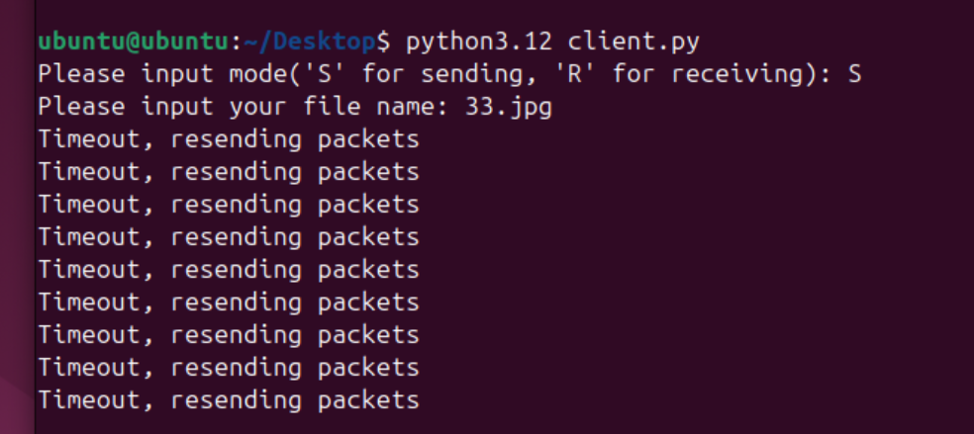

1. 真实环境 SR 基于延迟Vegas 随延迟的变化

（随延迟的变化全部使用33.jpg作为传输文件）

延迟为0（未设置延迟）

上传：有效吞吐量(文件大小 /传输时间): 32.22184393004086 KB/S

流量利用率(文件大小 /发送的总数据量): 0.9585459977592431

下载：有效吞吐量（文件大小 / 传输时间）：29.370093753412068 KB/s

流量利用率（文件大小 / 发送的总数据量）：0.9585459977592431

延迟为100ms

上传：有效吞吐量(文件大小 /传输时间):21.4995058703354 KB/S

流量利用率(文件大小 /发送的总数据量): 0.9585459977592431

下载：有效吞吐量（文件大小 / 传输时间）：9.502924053696498 KB/s

流量利用率（文件大小 / 发送的总数据量）：0.7534246575342466

延迟为500ms

上传：有效吞吐量(文件大小 /传输时间): 10.266359210596558 KB/S

流量利用率(文件大小 /发送的总数据量): 0.9585459977592431

下载：有效吞吐量(文件大小 /传输时间): 10.257708701816473 KB/S

流量利用率(文件大小 /发送的总数据量): 0.9585459977592431

延迟为800ms

上传：有效吞吐量(文件大小 /传输时间): 5.576404984926837 KB/S

流量利用率(文件大小 /发送的总数据量): 0.9585459977592431

下载：有效吞吐量(文件大小 /传输时间): 7.040260866808904 KB/s

流量利用率(文件大小/发送的总数据量): 0.9585459977592431

1. 真实环境 SR 基于丢包Reno 随延迟的变化

（随延迟的变化全部使用11.jpg作为传输文件）

延迟为0（未设置延迟）

上传：有效吞吐量(文件大小 /传输时间): 150.3745349365115 KB/S

流量利用率(文件大小 /发送的总数据量): 0.9599519184106198

下载：有效吞吐量(文件大小 /传输时间): 12,956357386439315 KB/S

流量利用率(文件大小 /发送的总数据量): 0.029728598645999037

11.jpg 比较大的情况下几乎一直在重发，后面就用33.jpg测了

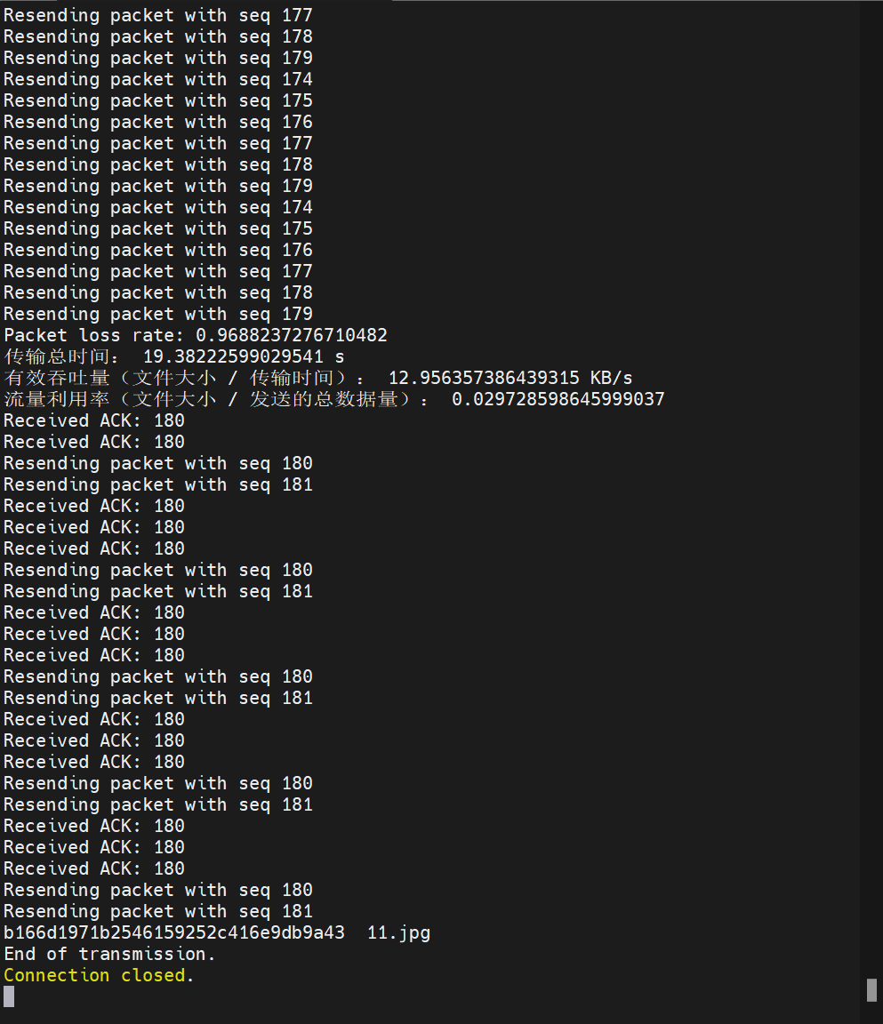

延迟为100ms

上传：有效吞吐量(文件大小 /传输时间):21.16588816524039 KB/S

流量利用率(文件大小 /发送的总数据量): 0.9585459977592431

下载：有效吞吐量(文件大小 /传输时间): 18.11624473576623 KB/s

流量利用率(文件大小 /发送的总数据量): 0.9585459977592431

延迟为500ms

上传：有效吞吐量(文件大小 /传输时间): 47.1224406061904 KB/S

流量利用率(文件大小 /发送的总数据量): 0.9585459977592431

下载：有效吞吐量(文件大小 /传输时间): 5.52550550175346 KB/s

流量利用率(文件大小 /发送的总数据量): 0.8043487868475715

1. 真实环境 SR 基于丢包Reno 随传输文件大小的变化

文件：udp.py 大小：15KB

上传：有效吞吐量(文件大小 /传输时间): 14.796222460799367 KB/S

流量利用率(文件大小 /发送的总数据量): 0.954661266087411

下载：有效吞吐量（文件大小 / 传输时间）：20.276808698977977 KB/S

流量利用率（文件大小 / 发送的总数据量）：0.954661266087411

文件：33.jpg 大小：36.4KB

上传：有效吞吐量(文件大小 /传输时间):25.078720873276886 KB/S

流量利用率(文件大小 /发送的总数据量):0.9588030765988832

下载：有效吞吐量(文件大小 /传输时间): 29.567626140111788 KB/S

流量利用率(文件大小/发送的总数据量):0.9588030765988832

文件：22.jpg 大小：176.23KB

上传：有效吞吐量(文件大小 /传输时间): 31.268710023937924 KB/S

流量利用率(文件大小 /发送的总数据量):0.9584664536741214

下载：有效吞吐量（文件大小 / 传输时间）：30.590808460697232 KB/s

流量利用率（文件大小 / 发送的总数据量）：0.9584664536741214

文件：11.jpg 大小：257.15KB

上传：有效吞吐量(文件大小 /传输时间): 111.07604794902647 KB/S

流量利用率(文件大小 /发送的总数据量): 0.949614836370082

下载：有效吞吐量(文件大小 /传输时间): 38.68644650796045 KB/s

流量利用率(文件大小 /发送的总数据量): 0.0524333862526859

1. 真实环境 GBN 基于丢包Reno 随丢包率的变化

丢包率为0（未设置丢包率）

上传：有效吞吐量(文件大小 /传输时间): 28.10705362729401 KB/S

流量利用率(文件大小 /发送的总数据量):0.9588030765988832

下载：有效吞吐量(文件大小 /传输时间): 30.027765145457863 KB/s

流量利用率(文件大小 /发送的总数据量):0.9588030765988832

丢包率为10%

上传：有效吞吐量(文件大小 /传输时间): 21.53070739333921 KB/S

流量利用率(文件大小 /发送的总数据量): 0.3616205368674124

下载：有效吞吐量（文件大小 / 传输时间）： 27.224544691874886 KB/s

流量利用率（文件大小 / 发送的总数据量）： 0.9586852316822643

丢包率为15%

上传：有效吞吐量(文件大小 /传输时间):27.320706474160332 KB/S

流量利用率(文件大小 /发送的总数据量):0.5116803216276308

下载：有效吞吐量（文件大小 / 传输时间）： 33.97150528225292 KB/s

流量利用率（文件大小 / 发送的总数据量）： 0.9586852316822643

丢包率为25%

上传：有效吞吐量(文件大小 /传输时间):14.878586399371843 KB/S

流量利用率(文件大小 /发送的总数据量):0.39034364181323916

下载：基本下载不下来了，一直resend

1. 真实环境 GBN 基于丢包Reno 随传输文件大小的变化

文件：udp.py 大小：15KB

上传：有效吞吐量(文件大小 /传输时间): 12.557023464941679 KB/S

流量利用率(文件大小 /发送的总数据量):0.8716373396957948

下载：有效吞吐量(文件大小 /传输时间):20.637140534267292 KB/S

流量利用率(文件大小 /发送的总数据量):0.954661266087411

文件：33.jpg 大小：36.4KB

上传：有效吞吐量(文件大小 /传输时间): 31.49949488669532 KB/S

流量利用率(文件大小 /发送的总数据量):0.9588030765988832

下载：有效吞吐量(文件大小 /传输时间):16.631140913868517 KB/s

流量利用率(文件大小 /发送的总数据量):0.3578150049954692

文件：22.jpg 大小：176.23KB

上传：有效吞吐量(文件大小 /传输时间): 31.614314104869642 KB/S

流量利用率(文件大小 /发送的总数据量):0.9584664536741214

下载：有效吞吐量（文件大小 / 传输时间）：31.14820034913638 KB/s

流量利用率（文件大小 / 发送的总数据量）：0.9584664536741214

文件：11.jpg 大小：257.15KB

上传：有效吞吐量(文件大小 /传输时间): 143.54484154532724 KB/S

流量利用率(文件大小 /发送的总数据量): 0.9599519184106198

下载：有效吞吐量(文件大小 /传输时间): 17.021312629539107 KB/s

流量利用率(文件大小 / 发送的总数据量): 0.028121706239005305

（重传了n多遍）

1. 真实环境 GBN 基于延迟Vegas 随丢包率的变化

丢包率为0（未设置丢包率）

上传：有效吞吐量(文件大小 /传输时间): 32.34426492614419 KB/S

流量利用率(文件大小 /发送的总数据量):0.9585459977592431

下载：有效吞吐量（文件大小 / 传输时间）： 26.09792597318399 KB/s

流量利用率（文件大小 / 发送的总数据量）： 0.9585459977592431

丢包率为5%

上传：有效吞吐量(文件大小 /传输时间):26.413435182013618 KB/S

流量利用率(文件大小 /发送的总数据量):0.9585459977592431

下载：有效吞吐量（文件大小 / 传输时间）：17.621333416767676 KB/s

流量利用率（文件大小 / 发送的总数据量）：0.5703492463242102

丢包率为20%

上传：有效吞吐量(文件大小 /传输时间):8.124987320486262 KB/S

流量利用率(文件大小 /发送的总数据量):0.8112949109682858

下载：有效吞吐量（文件大小 / 传输时间）：18.144384698326853 KB/s

流量利用率（文件大小 / 发送的总数据量）：0.5276140879813622

丢包率为25%

上传：有效吞吐量(文件大小 /传输时间): 11.591622726845891 KB/S

流量利用率(文件大小 /发送的总数据量): 0.7812896352290599

下载：有效吞吐量（文件大小 / 传输时间）：4.604131707199576 KB/s

流量利用率（文件大小 / 发送的总数据量）：0.4397487150199886

1. 真实环境 GBN 基于延迟Vegas 随延迟的变化

（随延迟的变化全部使用11.jpg作为传输文件）

延迟为0（未设置延迟）

上传：有效吞吐量（文件大小 / 传输时间）： 24.6973199713319 KB/S

流量利用率（文件大小 / 发送的总数据量）： 0.9588030765988832

下载：有效吞吐量（文件大小 / 传输时间）： 24.04624559509487 KB/s

流量利用率（文件大小 / 发送的总数据量）： 0.9588030765988832

延迟为100ms

上传：有效吞吐量(文件大小 /传输时间): 22.58332107115251 KB/S

流量利用率(文件大小 /发送的总数据量): 0.9588030765988832

下载：有效吞吐量(文件大小 /传输时间): 22.60314334278798 KB/s

流量利用率(文件大小 /发送的总数据量): 0.8904109589041096

延迟为500ms

上传：有效吞吐量(文件大小 /传输时间): 9.14748776684626 KB/S

流量利用率(文件大小 /发送的总数据量): 0.9588030765988832

下载：有效吞吐量(文件大小 /传输时间): 6.3207675498312925 KB/S

流量利用率(文件大小 /发送的总数据量): 0.3578150049954692

延迟为1500ms

上传：有效吞吐量(文件大小 /传输时间): 4.325309513813759 KB/S

流量利用率(文件大小 /发送的总数据量): 0.9588030765988832

下载：有效吞吐量(文件大小 /传输时间): 4.140673565776216 KB/s

流量利用率(文件大小/发送的总数据量): 0.9585459977592431

以上是所有实验数据

以下进行了部分可视化：（实验组号1234）感觉网络质量不太好

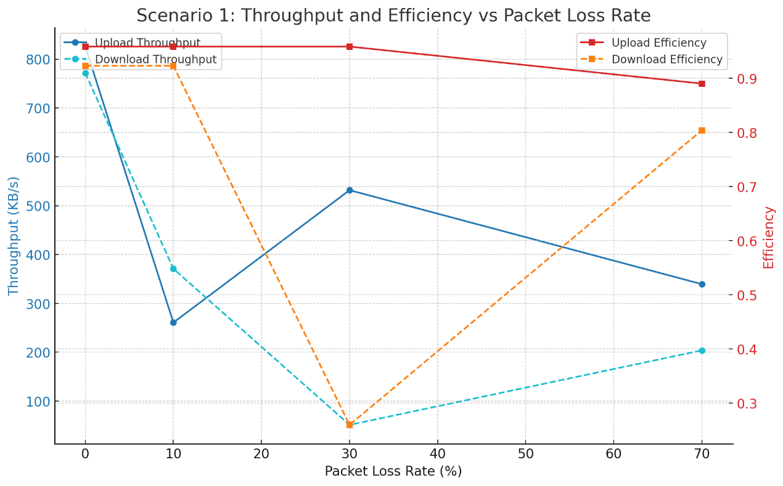

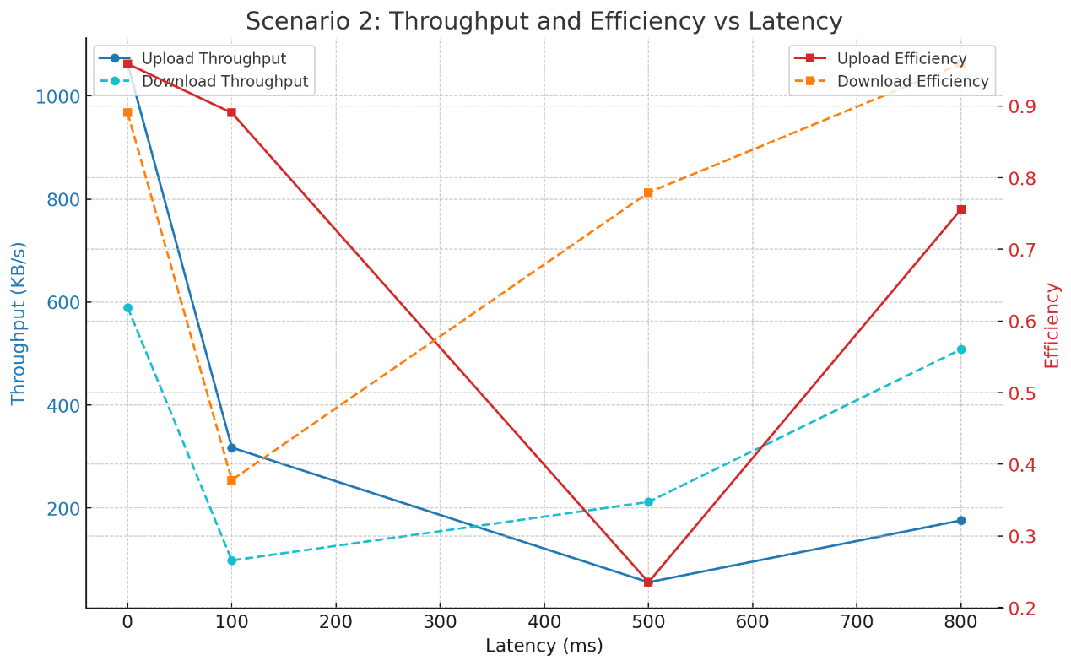

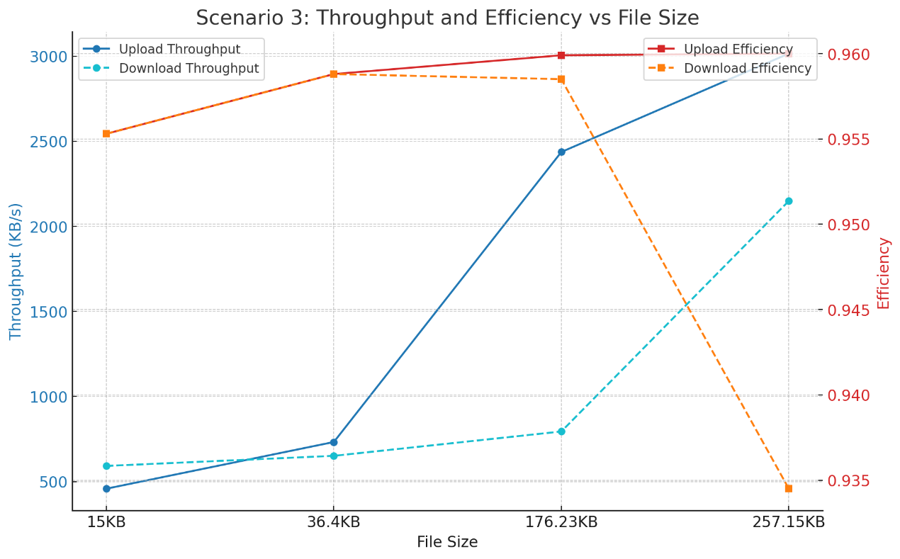

第4个点的efficiency（橙色）应该是误差，趋势应该是越来越高。

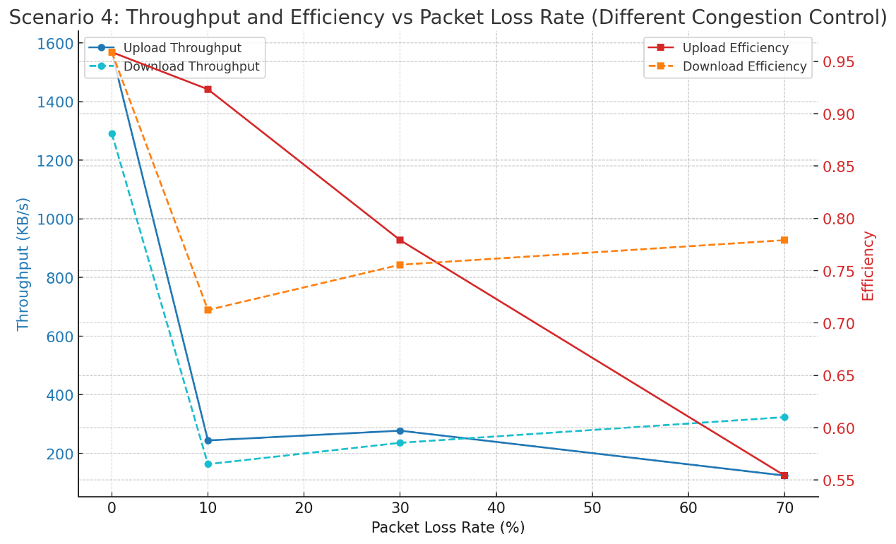

由18-20三组数据进行图像绘制：

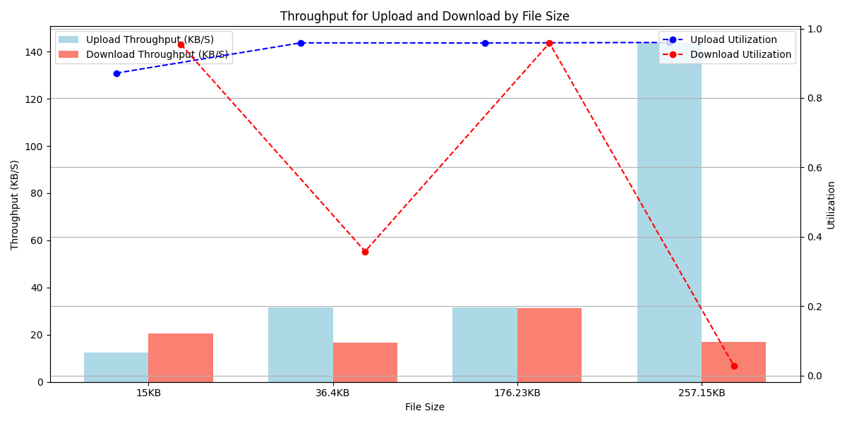

基本上文件越大，上传的throughput越大，utilization越大。

而下载方面由于网络极不稳定，难以看出规律。算作是实验误差。

附录一些实验截图

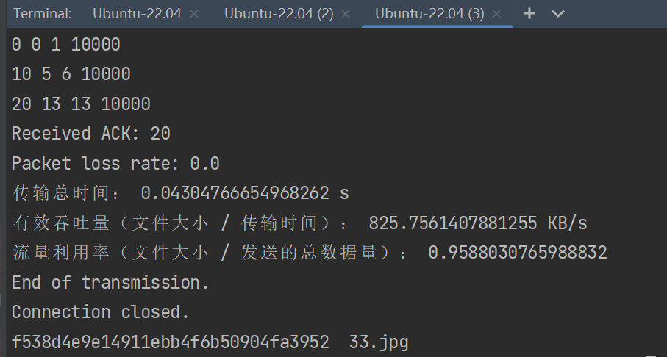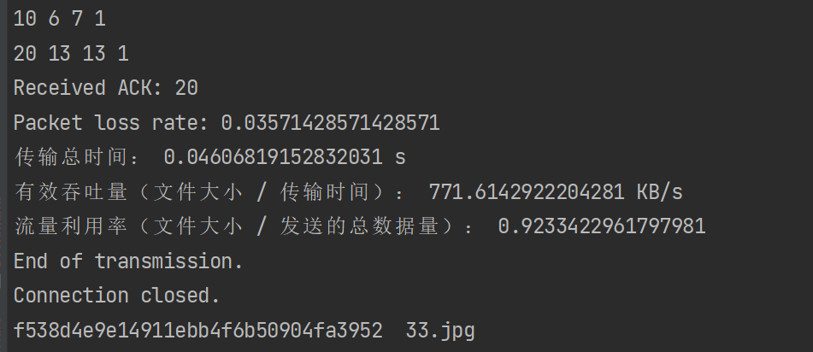

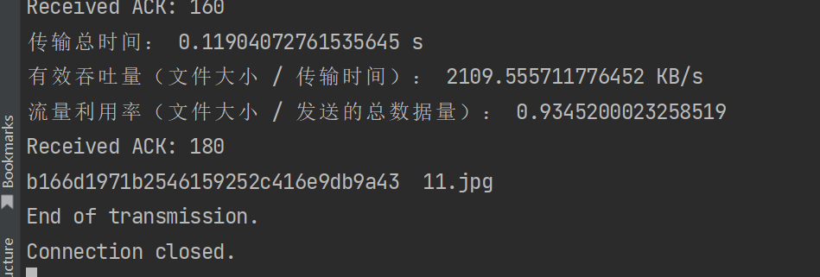

超时重传，实际包丢失率为0.15625

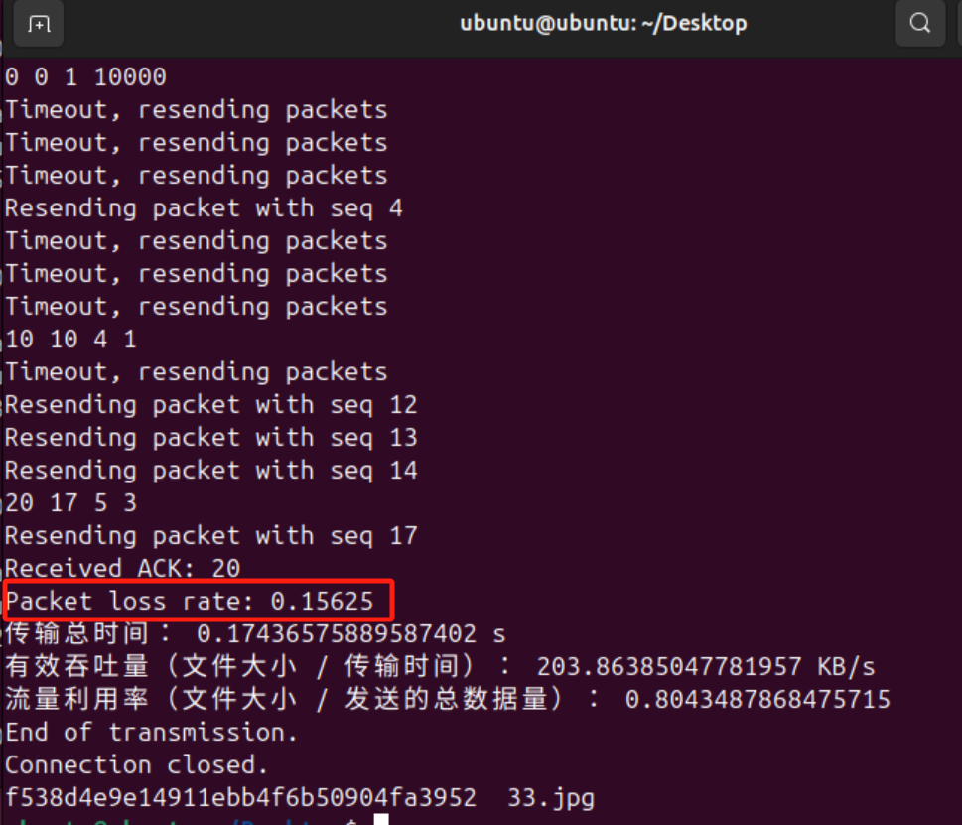

第一次从本地传输东西到服务器：

传输11.jpg，速度很快。Md5值相等，流量利用率还是挺高的。

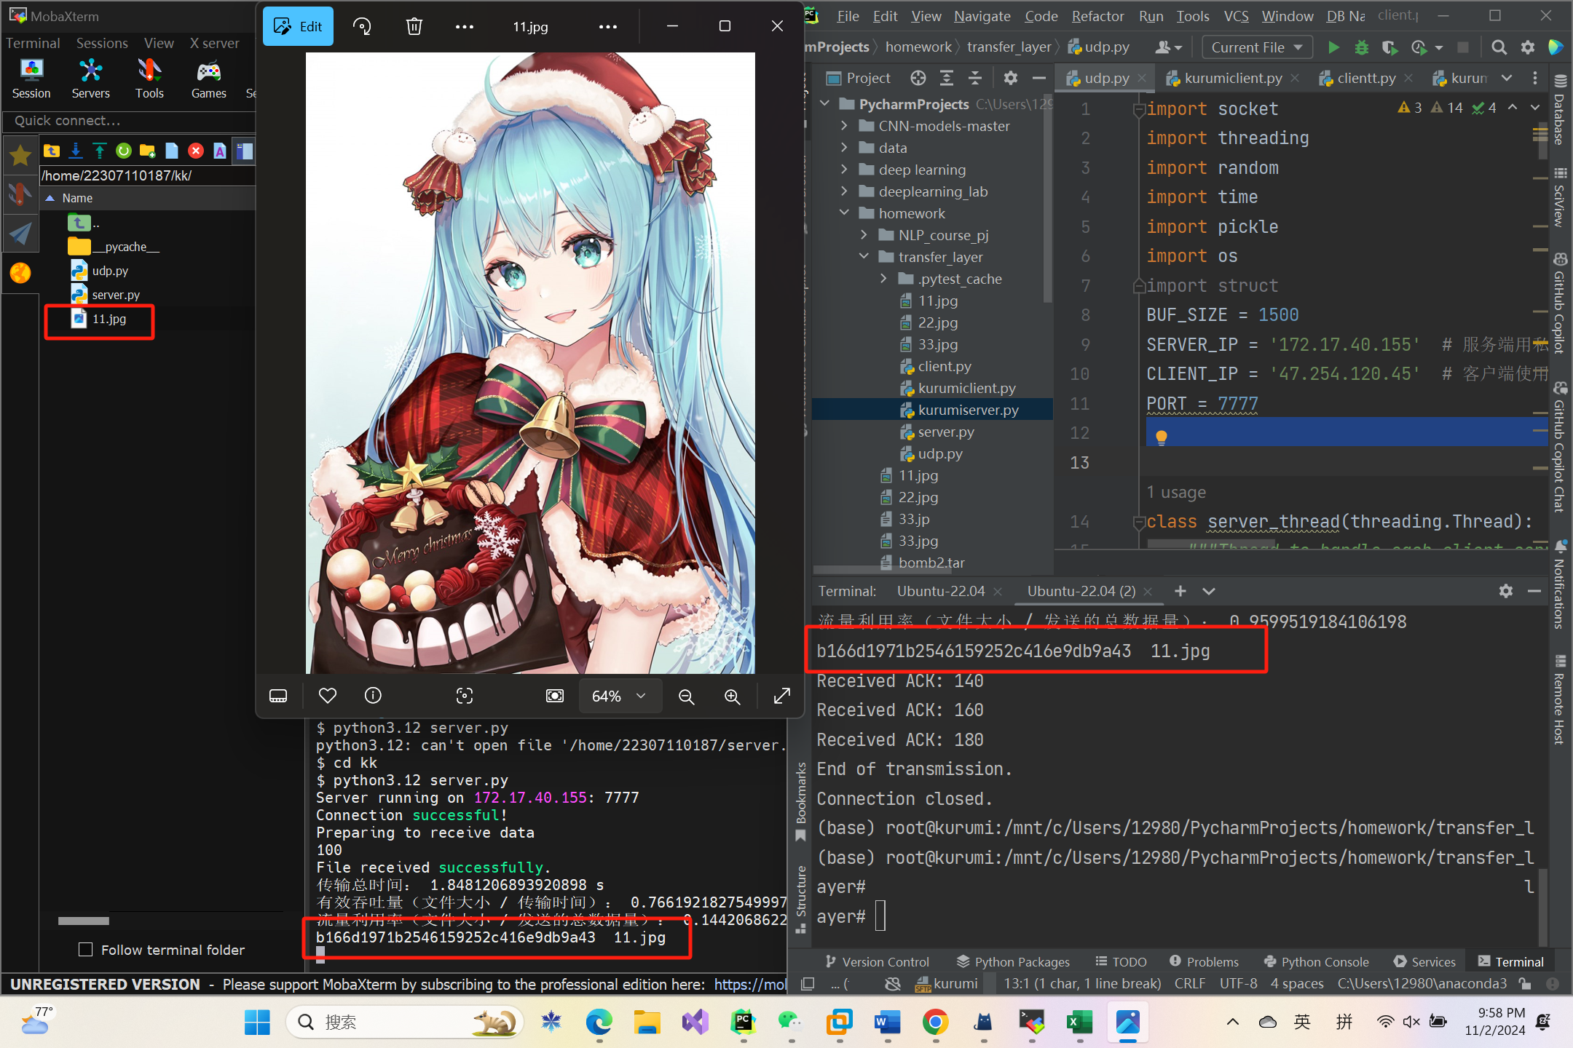

22.jpg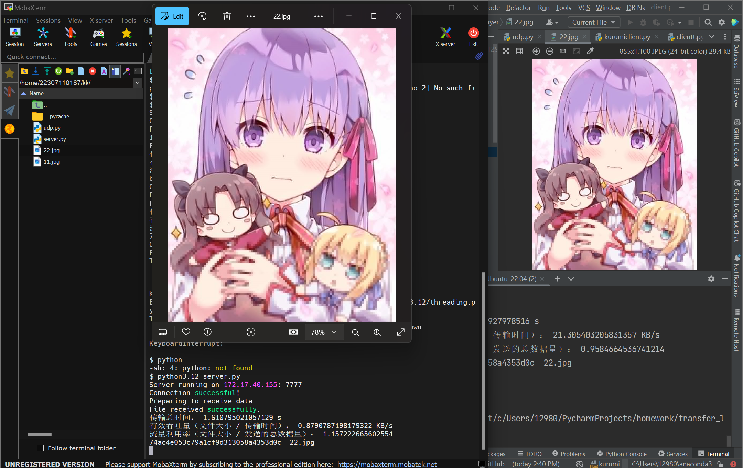

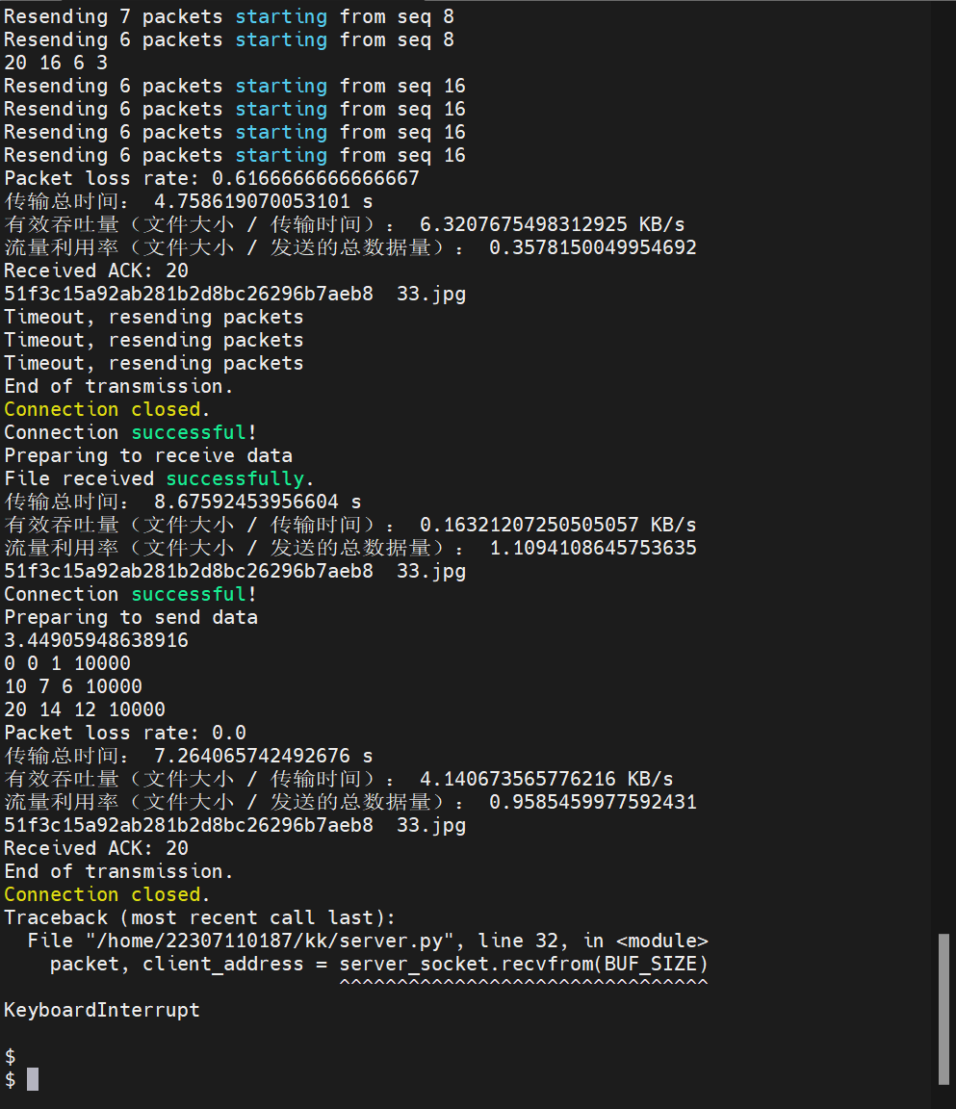

延迟设大一点一个200k的文件甚至要传输7s。

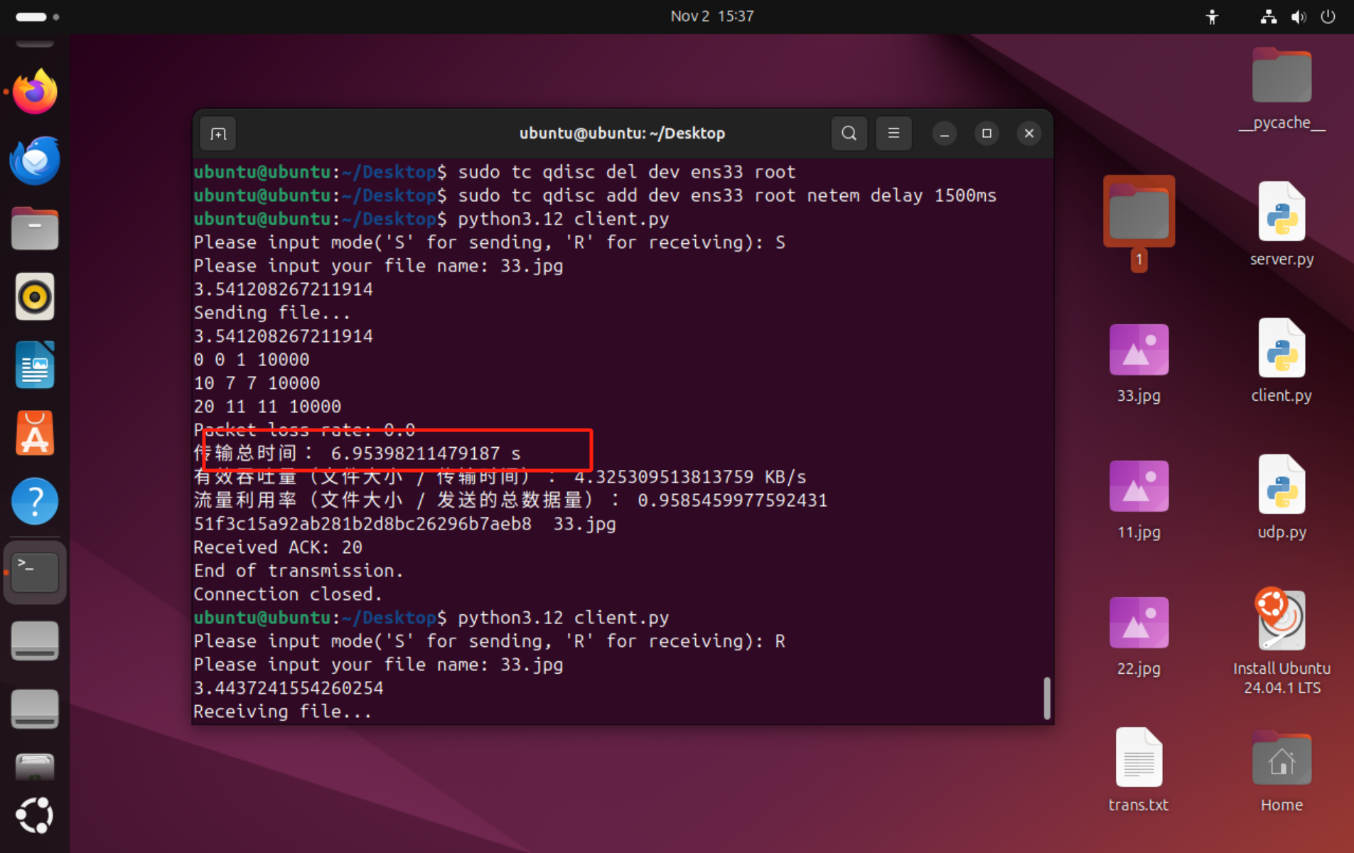

丢包率设大一点重传次数爆炸增长，有时根本无法传输成功。